Гуманитарный проект государственного учреждения образования
«Трилесинский ясли-сад «Криничка» Дрибинского района
«Растем в движении»
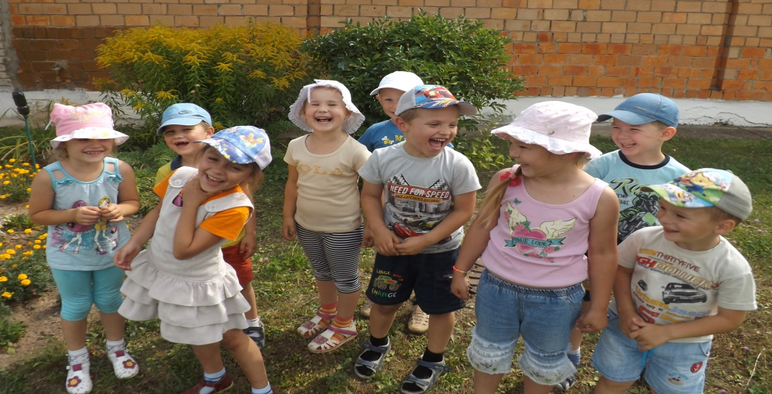

1 |  | Наименование проекта: «Растем в движении»
2 |  | Срок реализации проекта: 3 года
3 |  | Организация-заявитель, предлагающая проект: государственное учреждение образования «Трилесинский ясли-сад «Криничка» Дрибинского района
4 |  | Цели проекта: организация развивающей предметно- пространственной среды, способствующей укреплению здоровья, обогащению и накоплению двигательного опыта, повышению уровня физической активности, формированию нестандартного мышления, творческого потенциала ребёнка, через удовлетворение их естественных потребностей в движении.
5 |  | Задачи, планируемые к выполнению в рамках реализации проекта:  оснащение и благоустройство спортивной и игровых площадок сертифицированным оборудованием в соответствии с современными требованиями безопасности;  оснащение физкультурного зала современным спортивным оборудованием;  создание предметно-развивающей среды, предполагающей активизацию процессов развития воспитанников.
6 |  | Целевая группа: дети в возрасте от 2 до 7 лет.
7 |  | Краткое описание мероприятий в рамках проекта:  1.Оснащение территории дошкольного учреждения по направлениям:  1.1.Игровые площадки.  Закупка игровых комплексов (в соответствии с возрастом детей), песочниц, мебели (столы, скамейки), оборудования для игр с песком и водой.  1.2.Спортивная площадка.  Закупка спортивного комплекса с различным навесным оборудованием, спортивного инвентаря.  2. Оснащение музыкально-физкультурного зала.  Установка стеклопакетов с защитной сеткой, закупка спортивного и игрового оборудования, музыкального центра.
8 |  | Общий объем финансирования (в долларах США): 16 000 $
Источник финансирования |  |  | Объем финансирования ( в долларах США)
Средства донора |  |  | 15 500$
Софинансирование |  |  | 500$
9 | Место реализации проекта: Могилевская область, Дрибинский район,  а.г. Трилесино
10. | Контактное лицо: Ариненко Светлана Викторовна, заведующий ГУО «Трилесинский ясли – сад «Криничка», 80224873562, trildetsad@tut.by

БУДЕМ РАДЫ СОТРУДНИЧЕСТВУ!!!

HUMANITARIAN PROJECT OF A STATE EDUCATIONAL INSTITUTION "TRILESINSKY DAY NURSERY - KRINICHKA GARDEN"
“GROWING IN MOTION”
1 |  | Project Name: “Growing in motion”
2 |  | Project implementation period: 3 years
3 |  | Organization-applicant, proposing a project: State institution "Trilesinsky day nursery - Krinichka garden" in Dribinsky district
4 |  | Project Objectives:  organisation of a developing subject-spatial environment that contributes to health promotion, enrichment and accumulation of motor experience, increase in the level of physical activity, formation of non-standard thinking, creative potential of the child, through satisfaction of their natural needs for movement.
5 |  | Tasks planned for implementation within the framework of the project:  - equipping and upgrading sports and playgrounds with certified equipment in accordance with modern safety requirements;  - equipping the gym with modern sports equipment;  - the creation of a subject - development environment, involving the activation of the development processes of pupils.
6 |  | Target group: children aged 2 to 7 years.
7 |  | Brief description of project activities:  1. Equipping the territory of the preschool institution in the following areas:  1.1.Playgrounds.  Purchase of game complexes (in accordance with the age of children), sandboxes, furniture (tables, benches), equipment for games with sand and water.  1.2. Sports field.  Purchase of a sports complex with various attachments, sports equipment.  2. Equipping a musical - gymnasium.  Installation of double-glazed windows with a protective mesh, the purchase of sports and gaming equipment.
8 |  | Total funding (in US dollars): $ 16,000
Source of financing |  |  | Amount of financing (in US dollars)
Donor funds |  |  | 15 500$
Co-financing |  |  | 500$
9 | Location of the project: Mogilev region, Dribinsky district, but. the city of Trilesino
10. | Contact person: Arinenko Svetlana Viktorovna, Head of the State Institution “Trilesinsky Nursery - Krinichka Garden”,80224873562, trildetsad@tut.by

WE LOOK FORWARD TO COLLABORATING!!!

